Урок 8
Тема: Элементы сверлильного станка

Зайти на канал https://www.youtube.com и посмотреть ролики, где показывается устройство и что находится внутри сверлильного станка.

https://yandex.ru/turbo?text=https%3A%2F%2Finstanko.ru%2Fdrugoe%2Fshema-sverlilnogo-stanka.html

Сверлильный станок – это устройство, служащее для формирования отверстий в деталях из различных материалов. Технические возможности современных станков данной категории позволяют использовать их не только для создания отверстий, диаметр которых доходит до 100 мм, но и для выполнения целого перечня других технологических операций.
Для любого рода деятельности можно выбрать подходящий сверлильный станок, будь то домашняя мастерская, автосервис или производственный цех

Область применения
Сверлильный инструмент применяется для получения различных сквозных и глухих отверстий.
Задавая определенную скорость вращения сверла и подачу можно обеспечить снятие с поверхности требуемого количества металла.
Область применения рассматриваемого типа станков весьма обширна:
- В промышленности. Большинство моделей, которые находятся в продаже, предназначены для промышленного применения, к примеру, в машиностроительной области. Промышленные станки характеризуются высокой эффективностью. Свердлильний верстат, применяемый в промышленности, имеет большие габариты и вес. Назначение промышленного оборудования: наладка производства в машиностроительной, станкостроительной и другой промышленности.
- В быту. Станков, применяемых в быту, с каждым годом в продаже становится все больше. Подобное оборудование характеризуется меньшей функциональностью и эффективностью, но при этом имеет меньшие размеры и более высокую экономичность. Как правило, бытовая модель представлена упрощенной конструкцией промышленного варианта, которая может устанавливаться на верстаке или другом возвышении.
Встречается и токарно-сверлильный станок, который может применяться для проведения самых различных операций. Однако они уступают вертикально-сверлильным станкам в плане универсальности.

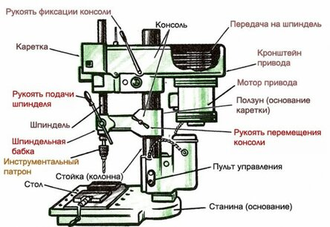

Применение, конструкция и принцип действия сверлильных станков
Сверлильные станки позволяют создавать в деталях из различных материалов сквозные или глухие отверстия. Выполняются эти технологические операции при помощи такого режущего инструмента, как сверло, за счет которого и обеспечивается снятие стружки с обрабатываемого материала.
Новые настольные фрезерные станки
Большинство аппаратов данного типа составляют промышленные сверлильные станки. Количество моделей для бытового использования, отличающихся значительно меньшей функциональностью по сравнению с профессиональными устройствами, незначительно. Между тем именно на примере простой конструкции бытовых моделей удобнее всего знакомиться с принципом работы сверлильного станка и его базовыми элементами.
Малогабаритный бытовой сверлильный станок
Бытовая модель – это, как правило, настольный сверлильный станок, который отличается компактными габаритами и устанавливается на поверхности верстака или на любом другом возвышении, которое обеспечивает удобство его использования. В подавляющем большинстве случаев это вертикально-сверлильный станок, устройство которого является наиболее типичным для оборудования подобного назначения.
Базовыми элементами сверлильного станка, используемого как в домашних, так и в бытовых условиях, выступают:
- шпиндельная бабка, в которой монтируется рабочий патрон, служащий для фиксации режущего инструмента;
- сверлильная головка, конструкция которой включает в себя шпиндельную бабку, приводной электрический двигатель и ременную передачу;
- несущая стойка-колонна, на которой монтируется сверлильная головка оборудования;
- массивная опорная плита, изготовленная методом литья из стали или чугуна (она выполняет две функции: служит надежным основанием для станка и используется для закрепления вертикальной стойки оборудования).
Основные узлы сверлильного станка
Технологические операции, для которых предназначен вертикальный сверлильный станок, выполняются за счет двух движений шпинделя: основного и вспомогательного. Первое движение – это вращение шпиндельного узла, а второе – его перемещение в вертикальном направлении. Свое название вертикально-сверлильный станок как раз и получил за то, что его шпиндель совершает движение подачи в вертикальном направлении. За выполнение такого движения отвечает специальная ручка-штурвал, расположенная на боковой части корпуса аппарата.

Урок 9
Тема: Работа на сверлильном станке

Изучить и выписать основные правила техники безопасности:

Техника безопасности при работе на сверлильных станках

Техника безопасности при работе на сверлильном станке должна строго соблюдаться работником в обязательном порядке. От этих общих правил зависит вопрос безопасности и здоровья человека, работающего за станком. Несоблюдение и игнорирование инструкции влечет за собой неизбежные производственные травмы, так как станок – это объект эксплуатации, повышенной опасности.
Свод этих правил необходимо неукоснительно соблюдать как на заводах, так и в учебных заведениях: школах, профтехучилищах, техникумах, ВУЗах.
Пройдите инструктаж перед началом работы на сверлильном станке

Вводный инструктаж
Работа начинается обычно с вводного инструктажа. Эти правила имеют идентичные требования (типовая инструкция) ко многим видам оборудования. Основные правила и меры безопасности:
- К работе допускаются специально обученные лица, которые пройдут вводный инструктаж безопасности и получат допуск к эксплуатации станка.
- Лицо, допущенное к работе, должно иметь базовые знания электротехники и правила слесарного дела.
- Работник должен быть обучен основным методам безопасной работы.
- Обязательна проверка знаний, меры безопасности само собой, перед допуском к станку.
Примечание: При игнорировании правил, лица нарушившие требования эксплуатации и безопасной работы, будут привлечены к дисциплинарной ответственности и соответствующему взысканию, согласно штатному трудовому распорядку на производстве. (Правила едины для всех).

Необходимые правила перед началом работы
Вначале, прежде чем приступить к работе, работник обязан удостовериться в исправности станка, должно присутствовать защитное ограждение ремней привода, станок должен быть обязательно заземлен, а рабочий инструмент в исправном, надлежащем состоянии. Работнику запрещается работать без спецодежды или в случае, если она в ненадлежащем виде, т. е:
- застегивается на все пуговицы (если это халат, то обязательны нарукавники);
- имеется головной убор (берет или косынка), защитные очки и специальная обувь.
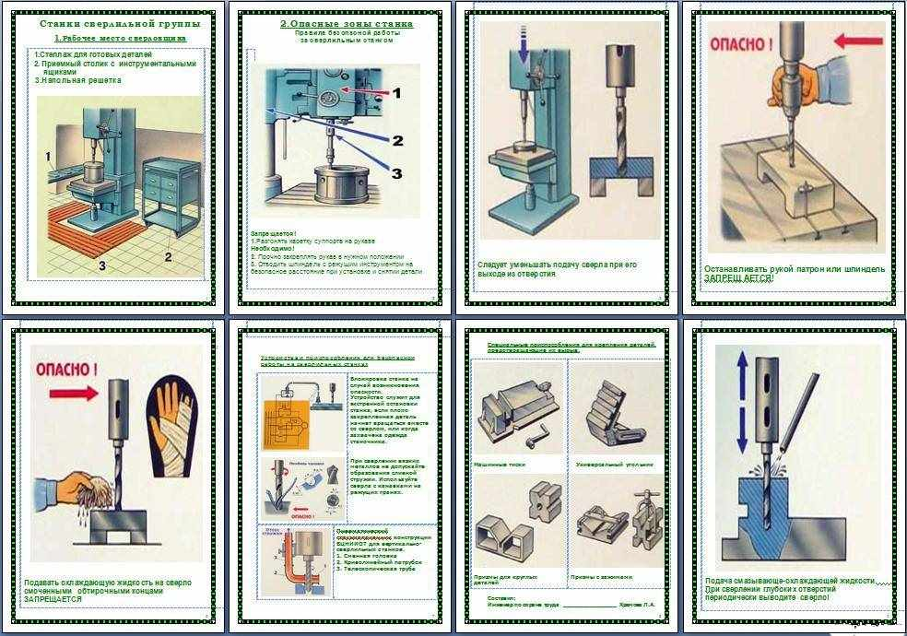
Рабочее место сверловщика и опасные зоны станка
Запрещено начинать работать, не убедившись в исправной работе станка, для этого необходимо запустить его на холостом ходу, без нагрузки и при явной неисправности сразу доложить мастеру или ремонтному персоналу.

Требования во время работы, и возникающие опасности
Требования имеют обязательный характер. Можно получить различные травмы рук, при неправильно эксплуатации оборудования или не надежном креплении заготовки. Также нередки ранения органов зрения от вылетающей стружки. При непосредственной работе (сверлении) невозможно полностью оградить вращающийся шпиндель и сверло, поэтому так важна спецодежда и очки. Никогда не приближайте открытые участки лица и рук на опасное расстояние к шпинделю во время его вращения.
Примечание: Не используйте рукавицы в работе, во-первых, это опасно затягиванием последней в рабочий инструмент, а во-вторых, не удобно.
Чтобы избежать травм, обязательно выполняйте данные требования:
- проверьте, надежно ли закреплена заготовка и сверло;
- опускайте сверло к заготовке плавно и без рывков;
- не допускается смазка и охлаждение сверла влажной тряпкой, воспользуйтесь специальной кисточкой;
- ни в коем случае не тормозите патрон руками во время эксплуатации станка;
- не покидайте рабочее место до полной остановки работы станка;
- выключайте электродвигатель, если внезапно отключили электричество;
- убирайте все ненужное со станины;
- не пользоваться неисправным или изношенным инструментом;
- не удалять отходы (стружку) воздухом;
- запрещено поправлять деталь заготовки, подтягивать сверло или гайки на работающем станке;
- перед тем как сверлить накерните деталь.
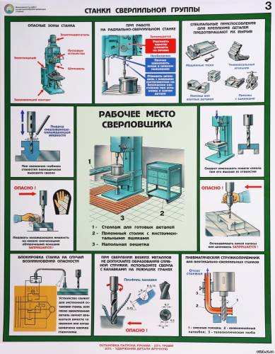
Техника безопасности при работе на сверлильных станках

Действия при аварийных ситуациях
При возникновении аварийного случая требования сводятся к следующему:
- незамедлительная остановка оборудования и извещение вышестоящего по должности лица о возникшей неисправности;
- при отсутствии ремонтного персонала и если станочник имеет специальное обучение предпринять меры по ликвидации неисправности и предотвращению угрозы безопасности.
При возгорании оборудования незамедлительно:
- позаботьтесь уведомить окружающих и мастера;
- сообщить службе безопасности или за неимением собственной пожарной охраны позвонить по номеру «112» в МЧС;
- если нет угрозы жизни, приступайте к первоначальному тушению пожара;
- встретьте команду пожарников и обеспечьте не допущение посторонних к очагу, техника должна быть в свободном доступе;
- при явной угрозе здоровью и жизни покиньте помещение.

Если вы стали свидетелем несчастного случая
При возникновении несчастных случаев (даже по вине работников, не исполнившего меры безопасности) выполните следующие правила:
- окажите первую помощь и вызовите скорую помощь при необходимости;
- примите меры по предотвращению аварийной ситуации;
- до начала проверки постарайтесь сохранить место работы в первоначальном аварийном виде, как это было до начала происшествия.
Когда закончите работу, не покидайте сразу свое рабочее место, обязательно помните:
- отключайте питание станка от электропитания;
- убирайте инструмент в служащее для него место;
- уберите мусор (стружку) только щеткой с меткой;
- снимите и уберите спецодежду, не раскидывайте везде;
- смажьте детали станка при необходимости;
- проведите осмотр станка и при выявлении недостатков или неисправностей сообщите ремонтному персоналу или ответственному лицу.
Выполняя эти требования (техника безопасной работы) на станке, по сути, свод правил при эксплуатации сверлильного станка, вы убережете себя и окружающих от производственных травм.
Помните: нельзя приступать к работе, не убедившись в безопасности и не зная основные принципы и технику безопасности. Не будьте неисполнительным и недобросовестным работником, знайте — инструкция написана для того чтобы избежать травм и форс-мажорных обстоятельств.

Урок 10
Тема: Самостоятельная работа по сверлению

